МДОУ « Детский сад №158»

Консультация для родителей:

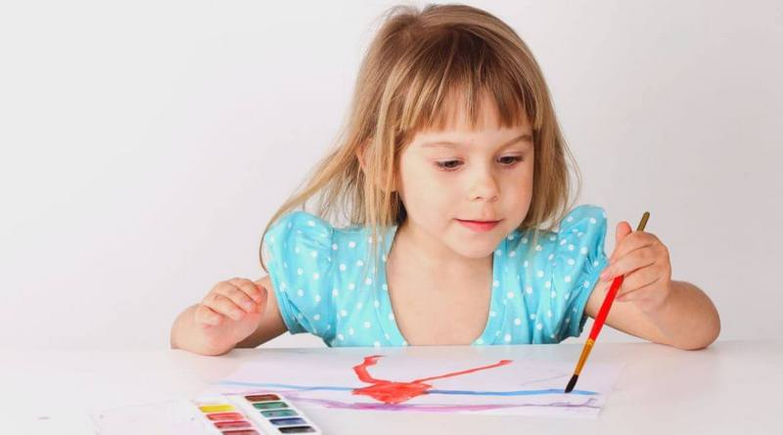
«Если ребенок левша»

Подготовила воспитатель:
Суркова О. К.

Ярославль, 2020г
Леворукость – это не отклонение от нормы, это генетически обусловленное свойство человека, наделяющее его обладателя множеством преимуществ.
Причины леворукости
Всему живому присуща асимметрия, и наши парные органы не исключение. Один из них обязательно берет на себя главную роль, а другой подчиняется.
Окажется ли правая или левая рука ведущей,зависит от трех факторов: наследственности, воспитания и возможных нарушений, полученных малышом в результате перинатальных осложнений или родовых травм.
Леворукость – результат особого устройства мозга, индивидуальная особенность ребенка, а значит, ее нужно просто принять, а не ломать и пытаться перестраивать.

Каждое полушарие отвечает за свой тип обработки информации:
- правое – «образное» полушарие, обрабатывает информацию мгновенно, воспринимая ее как целостный образ;
- левое – «логическое» – обрабатывает информацию последовательно, перебирая все возможные варианты.
Ребенок определяется с ведущей рукой к пяти годам. До этого возраста разделение на лево- или правополушарность довольно условно.
Целесообразно в большей степени доверять результатам наблюдения за ребенком (какую руку ребенок подает чаще при прощании, какая рука лучше расслабляется, когда ребенок засыпает, и др.).
Чего делать нельзя?
Не следует заострять внимание на леворукости ребенка. Ни он, ни окружающие не должны видеть в этом что-то необычное. В противном случае у ребенка может формироваться заниженная самооценка, застенчивость и жизненный сценарий неудачника.
Ни в коем случае не занимайтесь переучиванием, поскольку этот процесс является настоящим насилием для мозга малыша.
Результат переучивания
- У ребёнка с задержкой формируется речь, возникают разнообразные логопедические проблемы: нарушения темпа и ритма речи (согласно статистике, каждый третий ребенок с заиканием - это переученный левша);
- Нередки школьные страхи (перед неудачами в школе, перед письменными работами, как правило, в семьях, где родители тревожно относятся к леворукости и считают, что она может послужить препятствием к успехам в учебной деятельности.
- Настойчивое переучивание приводит к невротизации ребенка, самыми распространенными симптомами которой являются нарушения сна и аппетита, головные боли и боли в животе, постоянная вялость, энурез, заикание и т. п.
Помните! Леворукость ребенка не патология, а один из вариантов нормы!
Что Нужно делать?
1. Ненавязчиво развивать правую руку, не снижая при этом активности левой. Тогда ребёнок будет иметь неоспоримые преимущества перед сверстниками. Для полноценного развития обеих рук очень хороши конструкторы.
2. Ребёнка-левшу нужно более внимательно готовить к школе, при этом не следует учить его прописным буквам – только печатным, главное помочь ему преодолеть особенности зеркального восприятия букв.
3. Если у левши возникли проблемы с освоением чтения (нет чётко сложившегося образа буквы, поэтому он путает буквы, то «рисуйте» буквы и слова в воздухе, на руке, на столе.
4. При поступлении в школу необходимо поставить педагога в известность и попросить учесть эту особенность ребёнка.
5. Обратить внимание на то, как обустроено рабочее место ребёнка: свет должен падать справа, за партой в школе ему лучше занимать место слева, чтобы он не сталкивался локтями с соседом по парте. Дома за столом у ребёнка также должно быть достаточно места для активной левой руки.
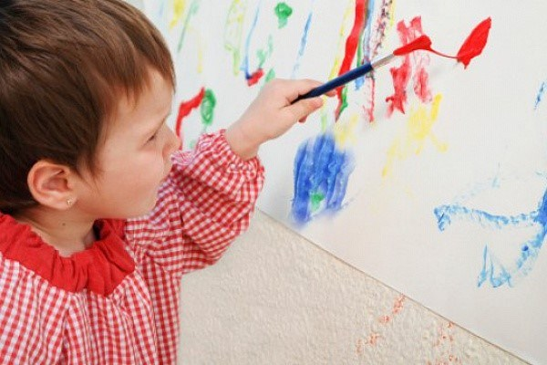
6. В нерабочей части комнаты организовать всё, что необходимо для его творчества и фантазии.

Преодолевайте неудачи с помощью дополнительных, интересных занятий, которые помогут школьнику справиться с учебными проблемами: откройте для своего ребенка мир лепки и рисования, вязания и плетения макраме.
Демонстрируйте ребенку положительные достижения леворуких людей. Расскажите ему истории об известных левшах, которые достигли в жизни больших высот: художники Леонардо да Винчи и Пабло Пикассо, композиторы Иоганн Себастьян Бах и Людвиг ван Бетховен, ученые Иван Павлов и Альберт Эйнштейн, полководцы Александр Македонский, Юлий Цезарь и многие другие.
У леворукого ребенка есть свои особенности в усвоении учебного материала, которые необходимо знать взрослым для того,чтобы помочь ему достичь успеха:
• Ребенок должен учиться писать прямо, не загораживая себе линию строки.
• Нельзя требовать от леворукого ребенка безотрывного письма.
• При письме и рисовании свет должен падать справа.
• Терпимо относитесь к тому, что в начале обучения чтению и письму ребенок может писать или читать «наоборот», пропускать буквы, не заканчивать слова.
• При выполнении домашнего задания по письму необходимо определить вместе с ребенком траекторию движения руки. Это поможет ребенку определить, где начинать написание элемента буквы, куда вести и где закончить. Эту инструкцию ребенок должен еще самостоятельно повторить и только потом приступать к письму.
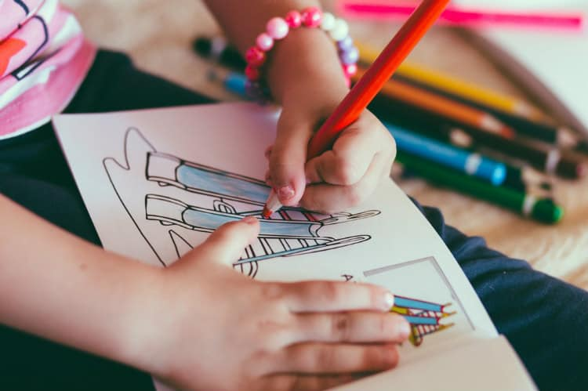
Важно помнить, что леворукие дети переживают адаптацию к школе гораздо тяжелее, чем их праворукие сверстники Они боятся насмешек одноклассников, но ещ е больше — негативной оценки взрослыми их деятельности.
Педагоги должны терпеливо относиться к грязным тетрадям, ошибкам и каракулям своего ребенка, помня о том, что письмо дается ему гораздо труднее, чем другим детям. Леворукому ребенку надо предлагать больше заданий на развитие мелкой моторики рук. Очень хорошее упражнение — вырезание букв крупного формата из газет. Ребенок быстрее запоминает буквы, видит их в зеркальном изображении, запоминает контуры. Еще одно упражнение — лепка букв и цифр. Это тоже помогает ребенку быстрее усвоить технику письма. Включайте в обучение ребенка наглядность: яркие схемы, модели, макеты.
Все вышесказанное убеждает в том, что нельзя пытаться изменить природу так, как удобно учителям и родителям. Вероятно, в этой ситуации лучший выход - приспособиться к особенностям леворукого ребенка самим и помочь ему адаптироваться в правоориентированном мире.

